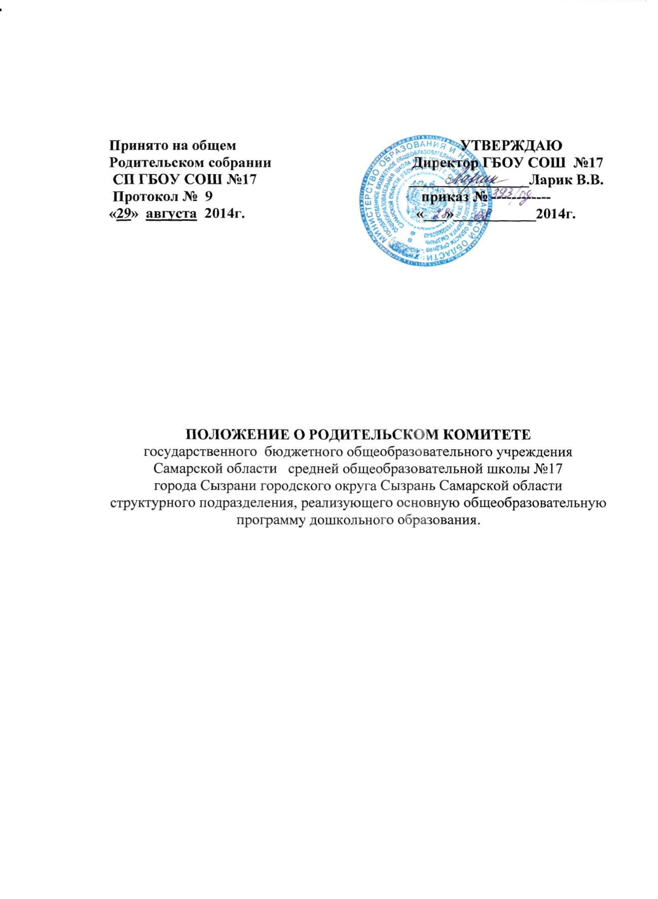

1. Общие положения

1.1. Настоящее Положение регламентирует деятельность родительского комитета СП ГБОУ СОШ №17 , являющегося органом самоуправления образовательного учреждения.
1.2. Положение о родительском комитете принято на общем родительском собрании, утверждено и введено в действие приказом по ГБОУ СОШ №17 по согласованию с председателем родительского комитета. Изменения и дополнения в настоящее Положение вносятся в таком же порядке.
1.3. Родительский комитет (далее по тексту — Комитет) возглавляет председатель. Комитет подчиняется и подотчетен общему родительскому собранию.
1.4. Для координации работы в состав Комитета входит заведующий СП ГБОУ СОШ №17
1.5. Деятельность Комитета осуществляется в соответствии с Конвенцией ООН о правах ребенка, действующим законодательством Российской Федерации в области образования, Типовым положением об образовательном учреждении, Уставом образовательного учреждения и настоящим Положением.

1.6. Решения Комитета являются рекомендательными. Обязательными для исполнения являются только те решения Комитета, в целях реализации которых издается приказ по образовательному учреждению.

2. Основные задачи

Основными задачами Комитета являются:

2.1. Содействие администрации СП ГБОУ СОШ №17:
— в совершенствовании условий для осуществления образовательного процесса, охраны жизни и здоровья воспитанников, свободного развития личности;
— в защите законных прав и интересов воспитанников;
— в организации и проведении мероприятий.
2.2. Организация работы с родителями (законными представителями) воспитанников по разъяснению их прав и обязанностей, значения всестороннего воспитания ребенка в семье.

3. Функции родительского комитета

3.1. Содействует обеспечению оптимальных условий для организации воспитательно-образовательного процесса (оказывает помощь в части приобретения игрушек и наглядных методических пособий).
3.2. Проводит разъяснительную и консультативную работу среди родителей (законных представителей) воспитанников об их правах и обязанностях.
3.3. Оказывает содействие в проведении мероприятий (утренники,развлечения).
3.4. Участвует в подготовке структурного подразделения к новому учебному году.
3.5. Совместно с администрацией СП ГБОУ СОШ №17 контролирует организацию качества питания воспитанников, медицинского обслуживания.
3.6. Оказывает помощь администрации СП ГБОУ СОШ №17 в организации и проведении родительских собраний.
3.7. Рассматривает обращения в свой адрес, а также обращения по вопросам, отнесенным настоящим положением к компетенции Комитета, по поручению руководителя образовательного учреждения.
3.8. Обсуждает локальные акты образовательного учреждения по вопросам, входящим в компетенцию Комитета.
3.9. Принимает участие в организации безопасных условий осуществления воспитательно-образовательного процесса, соблюдения санитарно-гигиенических правил и норм.
3.10. Взаимодействует с общественными организациями по вопросу пропаганды традиций детского сада, уклада дошкольной жизни.
3.11. Взаимодействует с педагогическим коллективом СП ГБОУ СОШ №17 по вопросам профилактики правонарушений, безнадзорности и беспризорности среди несовершеннолетних воспитанников.

4. Права родительского комитета

В соответствии с компетенцией, установленной настоящим Положением, Комитет имеет право:
4.1. Вносить предложения администрации и получать информацию о результатах их рассмотрения.
4.2. Обращаться за разъяснениями в учреждения и организации.
4.3. Вызывать на свои заседания родителей (законных представителей) воспитанников по представлениям (решениям) воспитателей.
4.4. Принимать участие в обсуждении локальных актов образовательного учреждения.
4.5. Давать разъяснения и принимать меры по рассматриваемым обращениям.
4.6. Выносить общественное порицание родителям, уклоняющимся от воспитания детей в семье.
4.7. Поощрять родителей (законных представителей) воспитанников за активную работу в Комитете, оказание помощи в проведении мероприятий и т. д.
4.8. Председатель Комитета может присутствовать (с последующим информированием Комитета) на отдельных заседаниях педагогического совета по вопросам, относящимся к компетенции Комитета.

5.Ответственность родительского комитета

Комитет отвечает за:
5.1. Выполнение плана работы.
5.2. Выполнение решений, рекомендаций Комитета.
5.3. Установление взаимопонимания между руководством СП и родителями (законными представителями) воспитанников в вопросах семейного и общественного воспитания.
5.4. Бездействие отдельных членов Комитета или всего Комитета.
5.5. Члены Комитета, не принимающие участия в его работе, по представлению председателя Комитета могут быть отозваны избирателями.

6. Организация работы

6.1. В состав Комитета входят представители родителей (законных представителей)воспитанников, по одному от каждой группы. Представители в Комитет избираются ежегодно на родительских собраниях в начале учебного года.
6.2. Численный состав Комитета СП ГБОУ СОШ №17 определяется самостоятельно.
6.3. Из своего состава Комитет избирает председателя (в зависимости от численного состава могут избираться заместители председателя, секретарь).
6.4. Комитет работает по разработанным и принятым им регламенту работы и плану, которые согласуются с заведующим СП ГБОУ СОШ №17

Государственное бюджетное общеобразовательное учреждение Самарской области средняя общеобразовательная школа №17 города Сызрани городского округа Сызрань Самарской области

Приказ №

29.08.2014г. г.Сызрань

Об утверждении «Положения родительского комитета структурного подразделения ГБОУ СОШ №17»

ПРИКАЗЫВАЮ:

1. Утвердить «Положение родительского комитета структурного подразделения ГБОУ СОШ №17»

Директор ГБОУ СОШ №17 В.В. Ларик

